Образование единого Русского государства и его значение.
Практическое задание
Понятия для актуализации: Судебник, Юрьев день.
Персоналии: Иван III, Софья Палеолог, Даниил Холмский, Марфа Борецкая, хан Ахмат, Василий III. (записать, кем являлись эти исторические личности)
Важнейшие даты: 478 г.; 480 г.
Задания:

Прочитайте текст учебника истории Артемов В., Лубченков Ю.
- (§25, С. 153-160).
- Составьте и заполните таблицу "Территории, присоединенные Иваном III и Василием III".
год | Иван III | Василий III | год
 | Ярославское княжество |  | 1510
1472 |  |  | 1514
1478 |  | Рязань
1485
1489
1494
1500
1503

- Изучите карту "Образование Российского централизованного государства" (см. вкладыш учебника и Приложение №9) и укажите:
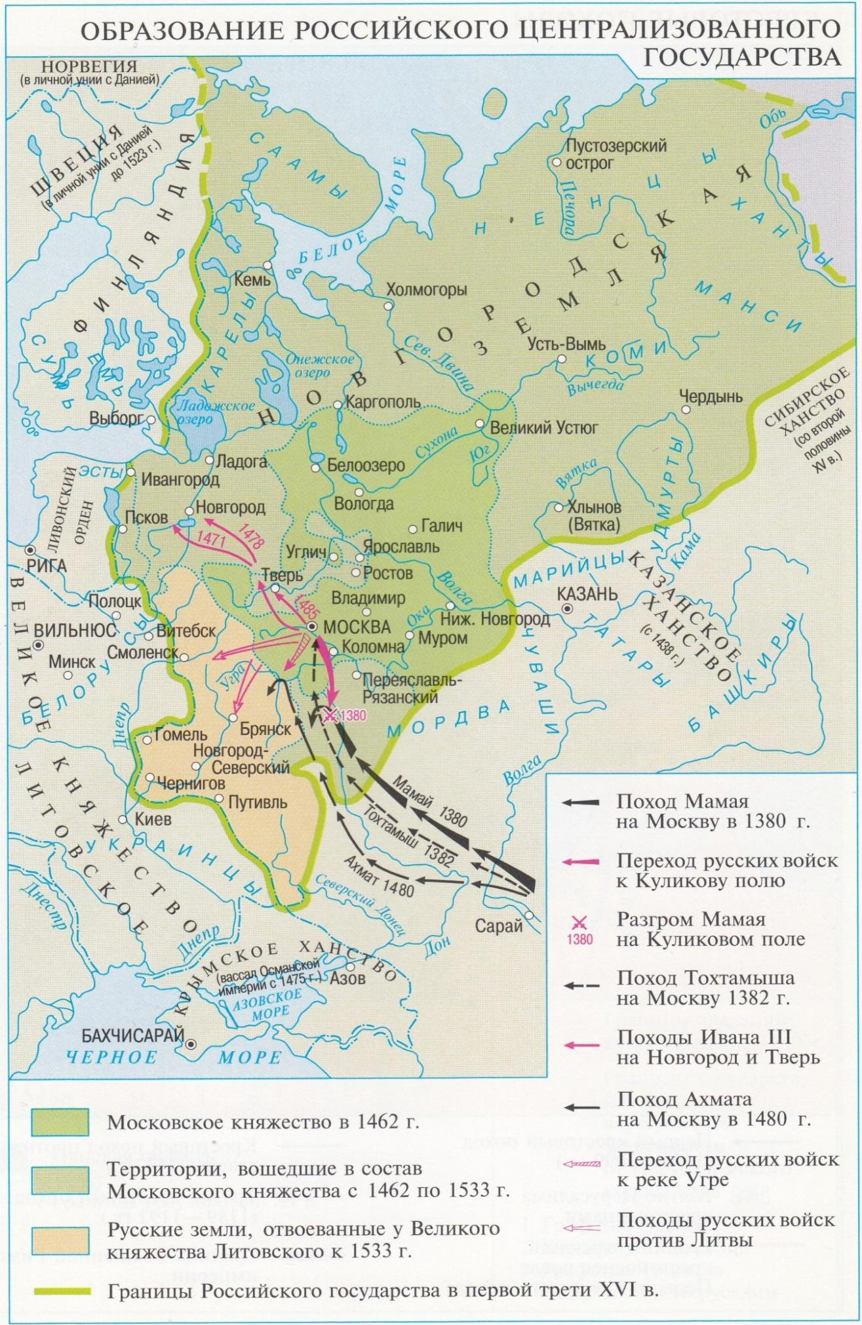
- территории, присоединенные Иваном III и Василием III (по таблице)
- место "Стояния на Угре"
- соседние с Московским княжеством государства
Ответьте на вопросы:
- Почему присоединение Новгорода считается важнейшим событием в ходе создания единого Русского государства?
- С какими внешними противниками воевало молодое Русское государство? Каковы были результаты этих войн?
- Сделайте вывод о значении образования единого Русского государства.
Задание по тексту:
Прочтите отрывок из исторического источника и кратко ответьте на вопросы. Ответы предполагают использование информации из источника, а так же применение исторических знаний по курсу истории соответствующего периода.

Из сочинения историка Н.М. Карамзина
«...Иван III принадлежит к числу весьма немногих государей, избираемых провидением решить надолго судьбу народов: он есть герой не только российской, но и всемирной истории... Иоанн явился на театре политическом в то время, когда новая государственная система вместе с новым могуществом государей возникла в целой Европе.
Россия около трёх веков находилась вне круга европейской политической деятельности... Хотя ничто не делается вдруг; хотя достохвальные усилия князей московских, от Калиты до Василия Тёмного, многое приготовили для единовластия и нашего внутреннего могущества, но Россия при Иоанне III как бы вышла из сумрака теней...
Иоанн, рождённый и воспитанный данником степной Орды... сделался одним из знаменитейших государей в Европе; без учения, без наставлений, руководствуемый только природным умом... силою и хитростью восстанавливая свободу и целость России, губя царство Батыево, тесня... Литву, сокрушая вольность новогородскую, захватывая уделы, расширяя владения московские...
Что оставил миру Александр Македонский? — Славу. Иоанн оставил государство, удивительное пространством, сильное народами, ещё сильнейшее духом правления. Россия Олегова, Владимирова, Ярославова погибла в нашествии монголов. Россия нынешняя образована Иоанном».
1. Укажите хронологические рамки периода правления Ивана III. Почему Россия около трёх веков находилась вне круга европейской политической деятельности?
2. С какими двумя важнейшими процессами в истории российской государственности совпало княжение Ивана III?
3. Какие события имел в виду историк, говоря о сокрушении «вольности новгородской» и гибели «царства Батыева»? Назовите не менее двух событий.
*Ответить на вопросы и записать в тетрадь.
*Таблицу перенести в тетрадь.
*Значение понятий, тоже записать в тетрадь.

